双泉中学 八 年级 下 （上/下） 物理 学科导学案
本周习惯养成： 发现身边的物理现象
课题： | 课型： 新授 | 编号：
主备人：贾明江 | 审核： | 小主人：[来源:Z,xx,k.Com]
学习目标：
1．通过实验探究流体压强与流速的关系，了解生活中流体压强与流速关系的相关现象和应用。
2．了解飞机升力是怎样产生的。

知识链接：1．家庭实验
找一个比乒乓球口径略大的深玻璃杯，把乒乓球放在杯中。不允许动玻璃杯，你能将乒乓球取出吗？说说都有哪些方法？

一、示标自学
2.自带物品
乒乓球、硬币、小纸船（两只）、废旧注射器（1个，容积大点较好）、吸管（两个）、硬纸板自制的机翼模型（制作图如下）
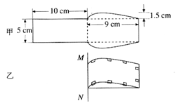
3.预习记录[来源:中.考.资.源.网WWW.ZK5U.COM]
通过预习课文，你学会了什么，有哪些疑问，请简要记录下来：

- 探究流体压强与流速的关系
活动1：让我们通过两个活动来探究流体压强与流速的关系：
- 将两纸片的上端提起，让纸片自由下垂，当向纸片中间用力吹气时，会发生的现象是 。
- 在睡眠上放两只小纸船，用注射器想两船中间的水域冲水，观察到的现象是 。
根据活动体验思考：
是什么 “力量”促使上述现象的发生？液体与气体的压强与流速有什么关系？
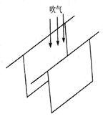
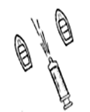
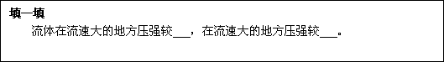
[来源:Www.zk5u.com]

[来源:Z_xx_k.Com]

活动2：做一做，想一想。
1.在倒置的漏斗里放一个乒乓球，用手指托住乒乓球，然后从漏斗口向下用力吹气，并将手指移开．乒乓球掉下来了吗？为什么？
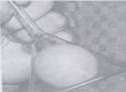

2. 如上右图所示，在硬币上方沿着与桌面平行方向用力吹一口气，硬币会怎样？为什么？

3.将两截吸管如右图放置，向吸管A吹气，将会发生的现象是 ，这是由于 ，生活中常见的 正是利用此道理制成的。
二、飞机升力的产生
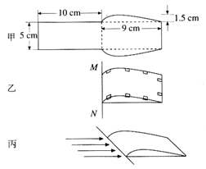
活动3：学生动手制作飞机机翼模型，探究飞机升力的产生。
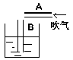

把细绳MN拉平绷紧，用嘴对着“机翼”前端细绳的位置，用力水平吹气，可以看到什么现象？

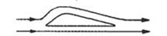

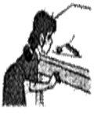
分析论证
对着机翼吹气时，流过机翼上方的空气速度 （填“大于”或 “小于”）机翼下方的，机翼 方的压强大，所以机翼的上下方压力差形成向 的升力。
二、感悟成功 颗粒归仓
1、知识归纳：

2、感悟生成：

三、达标测试 巩固落实
1、课后作业
2、学习检测
[来源:Www.zk5u.com]

